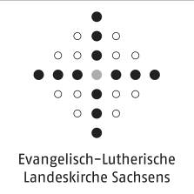
Fotocollage vom Gemeindefest gemeinsam mit
der Diakonie am 07.06.2026 in Conradsdorf
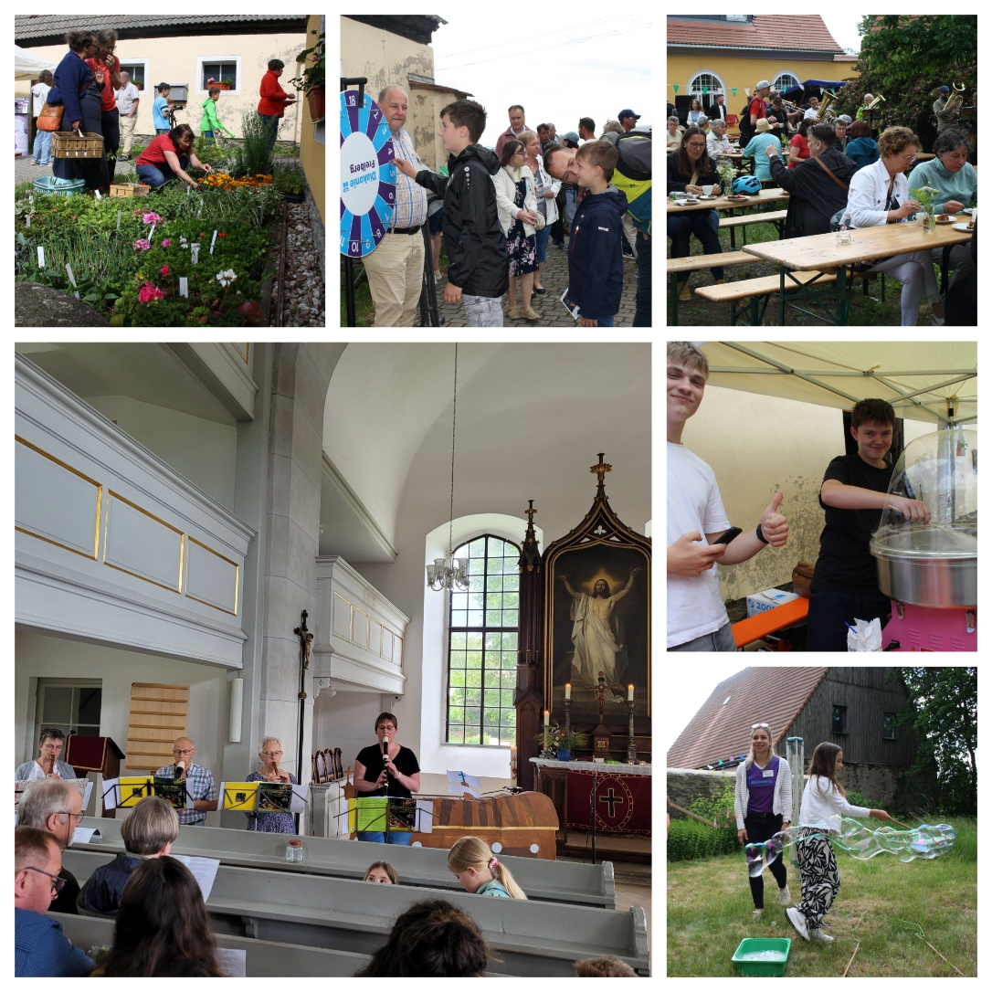

Kirchennachrichten
Ev.-Luth. Kirchgemeinde Halsbrücke

August/ September 2026
Gott spricht: Siehe, ich mache alles neu!
Jahreslosung 2026
WICHTIGE KONTAKTE

Pfarrer Daniel Liebscher
Tel. 03731 – 69 68 14
E-Mail: daniel.liebscher@evlks.de
Gemeindepädagogin
Annett Lantzsch
Tel. 037328 - 167 01
E-Mail: annett.lantzsch@evlks.de
Verwaltungsangestellte,
Prädikantin
Sylke Partzsch
Tel. 0176 - 96 81 62 57
E-Mail: sylke.partzsch@evlks.de

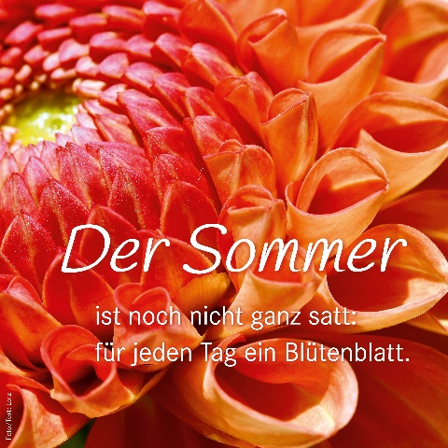

Die Kirchennachrichten und andere Informationen sind auch zu finden unter:
www.kirchgemeindebund-freiberg.de/kirchgemeinden/
halsbruecke

IMPPRESSUM
Verantwortlich für den Inhalt:
Kirchenvorstand der
Ev.-Luth. Kirchgemeinde Halsbrücke
Druck und Verarbeitung:
Diakonisches Werk Freiberg e.V. (Freiberger Werkstätten)
gedruckt auf Recyclingpapier
Redaktionsteam:
Sylke Partzsch
sylke.partzsch@evlks.de
Nadja Roth
nadja-roth@gmx.de
Materialien aus www.gemeindebrief.de

WICHTIGER HINWEIS

„In der Kürze liegt die Würze!“
Eingereichte Texte sollten die Länge von 1 A5-Seite mit der Schrift Calibri, Größe 11 nicht überschreiten. Bitte reduzieren Sie Ihre Texte auf dieses Maß und senden diese uns möglichst als Textdatei zu.

Redaktionsschluss für die Kirchennachrichten Oktober / November ist am 08.09.2026!

Liebe Leserinnen, liebe Leser,
hören Sie die Glocken!? Jeden Sonntag rufen sie uns in unserer Gemeinde in einer anderen Kirche zum Gottesdienst. Menschen folgen ihrem Ruf. Aber was bewegt Menschen dazu, in den Gottesdienst zu gehen? Was bewegt SIE dazu? Ist es wegen der Lieder? Sind es die Lesungen aus der Bibel? Oder sind es die Gebete? Vielleicht ist Ihnen auch die Gemeinschaft mit den anderen wichtig? Oder ist es doch der Segen am Ende des Gottesdienstes, der Ihnen am wichtigsten ist? Weil er Ihnen Kraft gibt über das Wochenende hinaus in die neue Woche hinein? Eine Kraft, die Ihr Herz erfüllt. Eine Kraft, all die Dinge zu bewältigen, die vor Ihnen liegen. Das haben die Bauern früher auch gemacht. Hatten sie selbst wegen der Arbeit keine Zeit, schickten sie ein Familienmitglied, das den Segen für die Familie und den gesamten Hof für die kommende Woche abholte. Damit die Arbeit gelang.
Diese Segensworte am Ende eines Gottesdienstes sind mehrere tausend Jahre alt. Die Grundbedeutung dieser Worte: mit heilvoller Kraft umgeben, von Gott umgeben sein. Umfassend umgeben – körperlich und seelisch.
Gesegnet von Gott wurden viele Menschen. Aber mit ihnen beginnt das Segensgeschehen nicht. Als erstes segnete Gott die Tiere und dann Adam und Eva. Am Ende der Schöpfungsgeschichte wurde der 7. Tag gesegnet. Gott erklärte: „Dieser Tag ist heilig, er gehört mir.“ Auch deswegen gehen wir am Sonntag zum Gottesdienst, um Gott zu danken für das, was er geschaffen hat. Die Segensgeschichte Gottes geht weiter. Gott segnete Noah, Abraham, Jakob, Mose und viele andere mehr. Er wollte seine Auserwählten schützen und bewahren, ihnen Frieden schenken in der Beziehung zu ihm, Gott, aber auch zwischen den Menschen und vor allem mit sich selbst. Er wollte den Alltag unterbrechen, damit sich die Auserwählten neu auf ihre Aufgaben besnen konnten. Wie oft kamen diese Menschen an ihre Grenzen und wussten nicht mehr weiter. Gott sagt: „Ich bin bei dir, ich begleite dich, ich stehe dir zur Seite bei der Bewältigung der Aufgaben, für die ich dich bestimmt habe.“ Der Segen ist kein Allheilmittel. Gesegnet zu werden tut gut. Gesegnet zu sein bedeutet aber nicht, dass es kein Leid, kein Unglück gibt. Auch die Gesegneten in der Bibel haben gekämpft und gelitten. Allen voran Jesus selbst. Und doch hat Gott etwas aus ihrem Leben und Leiden gemacht. Hat sie gestärkt durch seinen Beistand. Er hat sie in einer viel tieferen Weise behütet, als es uns zunächst erscheinen mag, wenn wir an Gottes Schutz im Segen denken.
Z.B. Jesus – er wurde als Jude in Israel geboren. Für uns ist er der verheißene Messias, durch den der Segen Gottes für alle Völker zugänglich wurde. Somit gelten der Segen und die Begleitung Gottes auch für uns heute. Gott ist mit uns. Auch wenn wir auf unseren Wegen Fehler machen. Auch wenn wir die Welt nicht verstehen und schon gar nicht erklären können. Aber das müssen wir auch nicht. Wir sind von Gott angenommen und gesegnet und dürfen fest darauf vertrauen, dass er selbst in unserem Leben mitgeht und uns Geborgenheit schenkt.

Lassen Sie sich kurz in Ihrem Alltag unterbrechen, wenn ich Ihnen jetzt den Segen Gottes zuspreche:
Der Herr segne dich und behüte dich.
Der Herr lasse sein Angesicht leuchten über dir und sei dir gnädig.
Der Herr erhebe sein Angesicht auf dich und gebe dir seinen Frieden. Amen.
4. Mose 6, 24-26 Ihre Prädikantin Sylke Partzsch

Gemeinde-Kreise

Frauendienste
Conradsdorf-Tuttendorf
05.08. und 02.09. um 14:00 Uhr
Halsbrücke
06.08. und 03.09. um 15:00 Uhr
…………………………………………………………………...
Kreatives Gestalten
Hilbersdorf, im Pfarrhaus
22.09. um 19:00 Uhr
…………………………………………………………………...
Handarbeitskreis Bastelmäuse
Halsbrücke, in der Kirche
18.08. und 15.09. um 19:00 Uhr
………………………………………………………………………………………………….....
Umweltgruppe ‚Grüner Hahn‘
Niederschöna, monatliche Treffen nach Vereinbarung
Anfragen an Friedemann Lemke Tel.: 035209 - 28 818
………………………………………………………………...…………………………….….

Kirchenchor
Halsbrücke, in der Kirche
Mittwochs um 19:15 Uhr
…………………………………………………………………………………………….……..
Flötenkreis
Conradsdorf, in der „Kirsche“
Donnerstags um 17:00 Uhr
oder nach Vereinbarung
Kontakt: 0176 – 56 61 24 40 hans-georg.lemke@gmx.de
…………………………………………………………………...
Posaunenchor
Tuttendorf, in der Kirche Montags um 19:00 Uhr
Instrumente sind vorhanden.
Das Erlernen des Instruments bei uns ist auch möglich.
Anmeldung bei Mirjam Thümmler Tel.: 0174 - 65 44 548
………………………………………………………………...…………………………………

Neugestaltung des Pfarrhofes in Conradsdorf
Liebe Gemeindeglieder!
In diesem Jahr sind in unserer Kirchgemeinde Halsbrücke von den Wahlberechtigten 7 Kirchvorsteher und Kirchvorsteherinnen neu zu wählen. Die Wahl findet am 13.09.2026 im Anschluss an den Gottesdienst zur Jubelkonfirmation in Conradsdorf statt. Wahlberechtigt sind alle konfirmierten oder als Erwachsene getauften Gemeindeglieder, die am Wahltag das 14. Lebensjahr vollendet haben, die kirchlichen Berechtigungen besitzen und deren Wahlberechtigung in der Wählerliste (Kirchgemeindeverzeichnis) eingetragen ist. Wir bitten alle Gemeindeglieder um Einreichung von Wahlvorschlägen. Vorgeschlagen werden können wahlberechtigte Gemeindeglieder, die am Wahltag das 18. Lebensjahr vollendet haben. Die Wahlvorschläge müssen von 5 Wahlberechtigten unserer Kirchgemeinde mit vollständiger Namens- und Wohnungsangabe unterschrieben sein und bis 2. August im Pfarramt eingereicht werden.
Am Wahltag verhinderte wahlberechtigte Kirchgemeindeglieder können ihr Wahlrecht im Wege der Briefwahl ausüben. In diesen Fällen ist bis zum 9. September 2026 mündlich oder schriftlich ein Wahlschein zu beantragen. Gemeindeglieder, die von der Briefwahl Gebrauch machen, müssen ihren Wahlbrief bis zum Beginn des Wahlvorganges dem Kirchenvorstand zuleiten oder dafür sorgen, dass er während des Wahlvorganges dem Vorsitzenden des Kirchenvorstandes übergeben wird. Später eingetroffene Wahlbriefe sind ungültig.
Alle wahlberechtigten Kirchgemeindeglieder sind eingeladen, sich an der Wahl zu beteiligen. Es geht um das Wohl unserer Kirchgemeinde, unserer Kirche.
A. v. Schönberg, Vorsitzender des Kirchenvorstandes

Im Juni / Juli 2026 wurde in unserer Gemeinde der Pfarrhof in Conradsdorf neu gestaltet, mit einer neu angelegten Terrassenfläche, Bänken und Tischen umgeben von Blühsträuchern und Stauden.

Dies wurde möglich durch 80 % Fördermittel aus dem Regionalbudget der LEADER-Region Klosterbezirk Altzella. Der andere Teil sind Eigenmittel / Eigenleistungen der Kirchgemeinde.

Das Pfarrhaus Conradsdorf ist seit dem Zusammenschluss der einzelnen Gemeinden (Halsbrücke, Krummenhennersdorf, Conradsdorf, Tuttendorf, Falkenberg, Niederschöna, Oberschaar, Hetzdorf) der gemeinsame Pfarrsitz und Bürostandort der Kirchgemeinde Halsbrücke. (Leider im Moment ohne amtierenden Pfarrer)

Der neu gestaltete Pfarrhof ist offen als Begegnungsstätte der Kirchgemeinde sowie der regionalen Gemeinde. Ebenso kann der Hof als Anlaufpunkt für Pilgernde auf dem Jakobsweg sowie als Rastplatz für Wanderer oder Radfahrer im Gebiet der Montanregion Erzgebirge genutzt werden.
Der Standort des Pfarrhofes ist besonders geeignet, um für die gesamte Kirchgemeinde verschiedene Veranstaltungen und Gottesdienste umzusetzen.
Bei einem Großteil dieser Veranstaltungen wird auch der Außenbereich mit einbezogen. Ausreichende Freiflächen für Kinderaktionen (Spiele) sind auf dem Gelände vorhanden. Es gibt viele Betätigungsmöglichkeiten.
Der Pfarrhof als Vierseitenhof bietet sich als Ensemble durch seine geschlossene Bebauung besonders gut dazu an.
Eine kleine Einweihungsfeier wird es im September 2026 anlässlich der Jubelkonfirmation geben.
Lassen Sie sich überraschen.
Karin Wallrath, Mitglied des Kirchenvorstandes

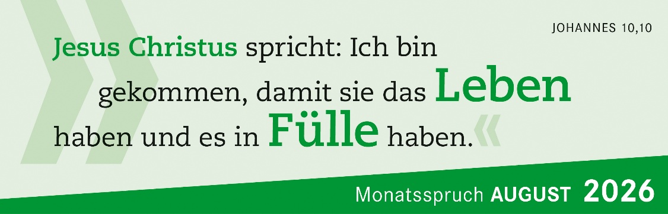
02.08.2026 9. Sonntag nach Trinitatis (Eigene Gemeinde)
10:00 Uhr Halsbrücke, Abendmahlsgottesdienst
09.08.2026 10. Sonntag nach Trinitatis (Kirchl. AGs)
10:00 Uhr Tuttendorf, Abendmahlsgottesdienst
16.08.2026 11. Sonntag nach Trinitatis (Evang. Schulen)
10:00 Uhr Krummenhennersdorf, Abendmahlsgottesdienst
23.08.2026 12. Sonntag nach Trinitatis (Eigene Gemeinde)
10:00 Uhr Conradsdorf, Predigtgottesdienst mit Vorstellung der Kandidaten für die KV-Wahl
30.08.2026 13. Sonntag nach Trinitatis (Diakonie Sachsen)
14:00 Uhr Niederschöna / Hetzdorfer Forst,
Waldgottesdienst mit anschließendem Kaffeetrinken
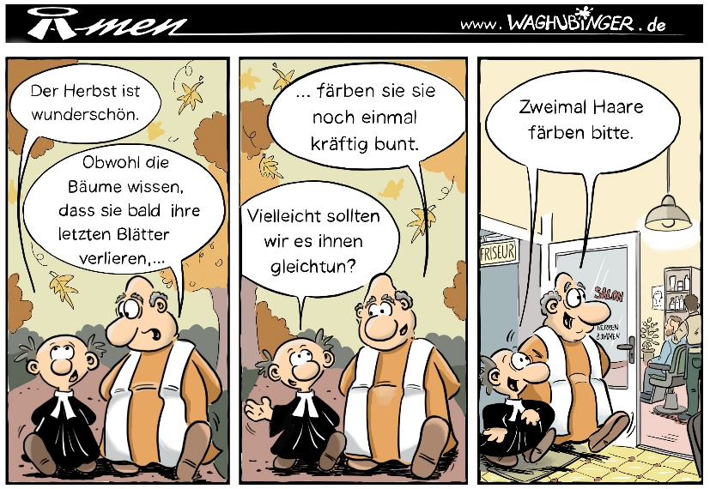

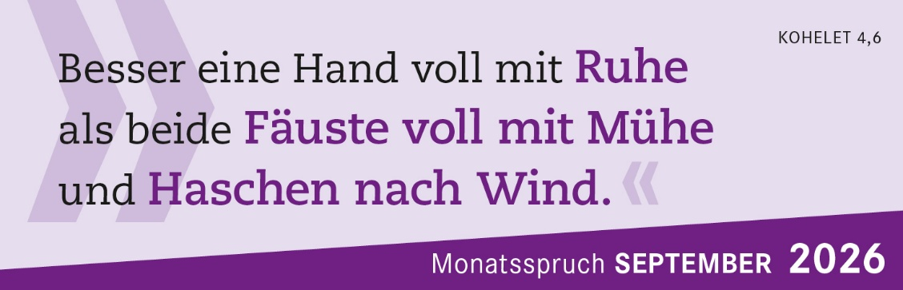
06.09.2026 14. Sonntag nach Trinitatis (Eigene Gemeinde)
10:00 Uhr Oberschaar, Predigtgottesdienst
13.09.2026 15. Sonntag nach Trinitatis
(Ausländer- u. Aussiedlerarbeit der Landeskirche)
14:00 Uhr Conradsdorf, Jubelkonfirmation + KV-Wahl
20.09.2026 16. Sonntag nach Trinitatis (Eigene Gemeinde)
10:00 Uhr Tuttendorf, Erntedankgottesdienst
27.09.2026 17. Sonntag nach Trinitatis
(Kongress- u. Kirchentagsarbeit in Sachsen)
10:00 Uhr Niederschöna, Erntedankgottesdienst

04.10.2026 Erntedanktag (Eigene Gemeinde)
10:00 Uhr Halsbrücke, Erntedankgottesdienst
Änderungen vorbehalten!

Eingeladen zur Jubelkonfirmation sind Jubilare, die in den Jahren 2001, 1976, 1966, 1961 und 1956 in einem unserer Ortsteile konfirmiert wurden, aber auch Jubilare, die in anderen Gemeinden konfirmiert wurden und nun ihren Wohnsitz in unserer Gemeinde haben. Gefeiert wird am 13.09.2026 in der Kirche Conradsdorf. Der Gottesdienst beginnt 14:00 Uhr. Im Gottesdienst kann sich jeder zur Jubelkonfirmation einsegnen lassen und wird dafür ein Gedenkblatt erhalten. Im Anschluss an den Gottesdienst laden wir die Jubilare zu einer Kaffeerunde in die „Kirsche“ ein. Für eine bessere Planung bitten wir Sie, sich bis 30.08.2026 schriftlich mit Namen und Konfirmationsjahr im Pfarrbüro anzumelden.
Wir freuen uns auf Sie! Sylke Partzsch
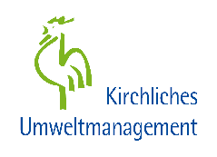
Hier und jetzt
Wenn es um unsere Mitmenschen geht, erlebt man in Deutschland oft ein Sortieren in Einheimische und Fremde. Was unsere Lebensmittel angeht, also die Zutaten, welchen wir unser Leben verdanken, zeigt sich da weit weniger Aufmerksamkeit. Andersfarbige im Stadtbild betrachtet man häufig mit Geringschätzung oder gar Ablehnung. Kakao oder Kaffee dagegen sind gern gesehene Produkte in deutschen Küchen. Dass diese in der Regel unter unvorstellbar widrigen Bedingungen, oft auch unter Kinderarbeit, geerntet werden, wird gerne übersehen oder hingenommen. Selbst ein Großteil unserer Obst– und Gemüsewaren kommt unter diesen Umständen in unsere Supermarktregale. Es erübrigt sich der Gedanke, ob dies etwas mit Gerechtigkeit zu tun hat.
Auf der anderen Seite sind wir hierzulande gut ausgestattet mit dem Angebot an heimischen Lebensmitteln. Je nach Saison können wir gut von dem leben, was Gott auf unseren Feldern wachsen lässt. Es sind nur wenige Hebel, die gestellt werden müssen, auf dem Weg zu mehr Gerechtigkeit, gesünderer Nahrung und einem besseren Umgang mit der Natur.
Viel zu oft landet Nahrung in Tierfutter, Energiegewinnung oder Abfallbehältern. Deutschland hat vergleichsweise geringe Lebensmittelkosten. Die daraus resultierende mangelnde Wertschätzung ist nicht nur ein Problem für Bauern hierzulande, welche kaum von ihren Erträgen leben können, es bringt auch Erzeuger weltweit an den Rand ihrer Existenz. Zu konsumieren, was hier und jetzt wächst bzw. sich gut lagern lässt, und vor allem, faire Preise zu bezahlen, wäre ein Gewinn für unsere Landwirte, die Vielfalt unserer Landschaften und auch für unsere Gesundheit. Möglichkeiten hierfür findet man vor allem jenseits großer Lebensmittelkonzerne. Neben regionalen Angeboten im herkömmlichen Einzelhandel gibt es Bezugsquellen in sogenannten Bioläden (Biomarkt), bei der solidarischen Landwirtschaft (www.solidarische-landwirtschaft.org), in Hofläden und auf Märkten, wo Betriebe ihre Waren direkt anbieten. Unter www.regioapp.org findet sich eine große Auswahl heimischer Verkaufsstellen für Direktvermarktung.
Friedemann Lemke, Grüner Hahn

Kinderseite
Infos zur Jungen Gemeinde und Kinderkirche über Annett Lantzsch, Telefon: 037328-16 701 / Mail: annett.lantzsch@evlks.de
In den Schulferien keine Kinderkirche, Konfirmandentreff, Junge Gemeinde und Kinderkurrende.
Vorschulkreis:
Naundorf, Substitutenhaus, Informationen über Angelika Bernhardt:
Telefon: 0172 – 478 62 20
……………………………….................................................................……………………………………………...................................................................
Junge Gemeinde:
Conradsdorf, Zur Kirsche, jeden Montag 18:00 bis 20:00 Uhr
……………………………….................................................................……………………………….................................................................................
Kinderkirche: Termine/ Uhrzeiten für das neue Schuljahr könnten sich noch ändern
Niederschöna, im Pfarrhaus, jeden Donnerstag
Kl. 1-3: 14:00 bis 15:10 Uhr Kl. 4-6: 15:15 bis 16:15 Uhr
……………………………….................................................................…………………….............................................................................................
Kinderkurrende: für Kinder ab 5 Jahren
Niederschöna, im Pfarrhaus, jeden Mittwoch 14:00 bis 15:00 Uhr
Kontakt: Hendrik.Dienel@gmx.de
……………………………….................................................................…………………….............................................................................................

Alle Eltern von Kindern der 1.-6. Klasse sind herzlich eingeladen, um ihre Kinder zur Kinderkirche anzumelden. Dazu wird es auch einen Eltern-Infoabend geben:
Am Mittwoch 19. August 2026 in Conradsdorf um 19:30 Uhr
auf dem Pfarrhof „Zur Kirsche“.
Geplant sind Gruppen an beiden Grundschulstandorten.
Bitte denken Sie auch an den Stundenplan und evtl. Buszeiten ihrer Kinder.
Mitteilungen und Anregungen gern an mich (Kontakt: siehe oben)
Ich freue mich auf die gemeinsame Zeit. Herzlichst Annett Lantzsch
Herzliche Einladung zur Herbstrüstzeit in Hormersdorf
vom 12.-16.10. 2026
Gemeinsam wollen wir (Kinder ab 3. Klasse) Jesus und uns besser kennenlernen, vieles erleben und entdecken. Wer also noch dabei sein möchte, sollte schnell sein und sich anmelden.
Die Kosten für 5 Tage betragen einschließlich Essen 150 €.
Wenige Plätze sind noch verfügbar. Anmeldung über Annett Lantzsch

Am 7. Juni 2026 feierten wir unser Gemeindefest in Conradsdorf
Das Thema unseres diesjährigen Gemeindefestes hieß: Neue Wege gehen.
Neue Wege zu gehen, das bedeutet, alte Pfade zu verlassen, neue Perspektiven einzunehmen und Veränderungen im Leben mutig anzugehen, Gewohnheiten zu hinterfragen, eigene Komfortzonen zu verlassen und sich von Gottes Geist leiten zu lassen und Nächstenliebe zu zeigen.
Dieses Thema wurde im Gottesdienst aufgegriffen mit dem Rollenspiel „Der schiefe Wurm von L.I.S.A.“, gespielt von Kindern und Eltern der Gemeinde.
Nach der Familienkirche warteten im Pfarrhof viele Überraschungen auf uns.
Denn in diesem Jahr feierten wir gemeinsam mit Gästen aus dem Diakonischen Werk Freiberg auch den Tag der Diakonie.
Die Diakonie hatte vieles für uns mitgebracht, u.a. einen Bücherstand, einen Werkstattladen und zahlreiche Informationsstände über die vielfältigen Angebote der Diakonie.
Viel Spaß auf dem Gemeindefest hatten auch die Kinder, denn es gab tolle Spiele, z.B. ein „Mensch ärgere dich nicht“ mit Keramikspielfiguren, Seifenblasen, ein Glücksrad und manches mehr.
Musikalisch wunderbar begleitet wurden sowohl der Gottesdienst als auch das anschließende Fest durch den Flötenkreis und den Posaunenchor.
Herr Schwinger kümmerte sich um diejenigen, die Lust hatten, zu singen. Das gemeinsame Singen wurde auch voller Freude angenommen und viele frohe Lieder schallten über den Pfarrhof.
Natürlich bot unsere Gemeinde einiges an, z.B. die beliebte Pflanzentauschbörse, Informationen zu unseren Kreisen und Aktivitäten „Junge Gemeinde“, „Bastelmäuse“, „Frauendienst“, „Chor“ und „Grüner Hahn“.
Auch kulinarisch kamen alle auf ihre Kosten: wir wurden von einem Riesenangebot an Torten und Kuchen verwöhnt, und wie immer gab es am Abend Würstchen vom Grill. Man konnte sich Waffeln backen lassen, Zuckerwatte genießen und es gab sogar eine Cocktailbar.
Es war wieder eine sehr schöne Veranstaltung, wir wurden von Gott reich beschenkt, nicht nur mit Sonne, sondern vor allem mit vielen intensiven Begegnungen und guten Gesprächen. So hatten wir ein fröhliches und vielfältiges Gemeindefest mit zahlreichen Besuchern.
Deshalb ein großes Dankeschön an alle, die organisiert und vorbereitet, beschafft, herbeigeräumt und aufgeräumt, geschmückt, gebacken, gespielt und musiziert haben.
So soll es sein in einer christlichen Gemeinde: viele sind dabei, viele bringen sich ein, und gemeinsam feiern wir ein großes Fest. Renate Haufe

Gottesdienst zum Schuljahresbeginn
Wir wollen mit euch, liebe Schulanfängerinnen und Schulanfänger, sowie mit allen, die etwas Neues beginnen, gemeinsam feiern und das neue Schuljahr unter Gottes Segen stellen. Dazu sind alle Schulkinder und Vorkonfirmanden mit ihren Familien ganz herzlich zum Familien-Wald-gottesdienst am 30. August 2026 um 14:00 Uhr im Hetzdorfer Forst eingeladen. (Hinweisschilder helfen, den Weg zu finden)
Bei ungünstigen Wetterverhältnissen treffen wir uns in der Kirche Niederschöna.
Ein neues Schuljahr, heißt es für manche zum ersten Mal. Andere sind da schon erfahrener und wissen, wie es in der Schule zugeht. Lasst uns zusammen in diesen unberührten Anfang gehen, denn jedes Schuljahr hält Neues und Überraschendes bereit. Eins ist dabei gewiss, Gott ist bei uns. Er geht diesen Weg mit dir. Er kennt dich. Jeden mit seinem Namen.
Auch für die Vorkonfirmanden wird es ein neuer Anfang in ihre gemeinsame Konfi-Treffzeit sein, dazu begrüßen wir euch herzlich.
Im Anschluss sind alle eingeladen zu Kaffee, Kuchen, Gespräch und noch etwas beieinander zu bleiben. Bitte an eigenes Geschirr denken.
Kuchen- und Kaffeespenden sind herzlich willkommen.
Annett Lantzsch
Ein neuer Glaubenskurs beginnt!
"Aber was heißt Glauben überhaupt? Gibt es einen Sinn im Leben? Wer war dieser Jesus von Nazareth und was hat der mit mir zu tun?" Manche Fragen tauchen im Leben immer wieder auf und es gibt selten die Gelegenheit, sich eingehend mit ihnen zu beschäftigen. Ein Glaubenskurs kann so eine Gelegenheit sein. Sylke Partzsch bietet ihn zusammen mit Lisa Sauter, Pfarrerin aus der Pfalz, die ein missionarisches Spezialvikariat in der Freiberger Region absolviert, in unserer Gemeinde an. Sie bekommen die Gelegenheit, in einer kleinen Gruppe in ein lebendiges Gespräch über die Fragen des Lebens und des Glaubens zu kommen. Sie benötigen dazu keine Vorbereitung oder Vorwissen. Wenn Sie mögen, kann der Kurs auch die Vorbereitung auf die Taufe oder einen Wiedereintritt sein.
Wir freuen uns auf Sie/auf Dich und sehen uns an folgenden Tagen:
22.09./29.09./6.10./27.10./3.11./10.11./17.11./24.11./1.12. um 19:00 Uhr in Conradsdorf „Zur Kirsche“. Passt ein Termin/eine Zeit nicht, finden wir auch eine andere Möglichkeit. Machen Sie sich auf den Weg!
Bei Fragen können Sie sich/könnt Ihr Euch jederzeit an mich wenden:
Sylke Partzsch, Tel.Nr. 0176 – 96 81 62 57

Ev.-Luth. Kirchgemeinde Halsbrücke
Alte Dresdner Str. 61
09633 Halsbrücke
E-Mail: kg.halsbruecke@evlks.de
Bürozeiten
Conradsdorf: Tel. 03731 - 324 58
Dienstags 14:00 – 16:00 Uhr
Donnerstags 14:00 – 17:30 Uhr
Außerhalb dieser Öffnungszeiten stehe ich gern für Sie zur Verfügung für ein Gespräch oder zur Vereinbarung von Terminen auch im Trauerfall und bei Fragen zu Friedhofsangelegenheiten unter
Tel. 0176 - 96 81 62 57
Herzliche Grüße Sylke Partzsch, Verwaltungsangestellte
-------------------------------------------------------------------------------------------------------------------------------------------------------------------------------------
Bankverbindungen
Bitte beachten, seit Jahresbeginn gelten neue Kontoverbindungen:
Friedhofsgebühren - Empfänger: Kirchgemeindebund Freiberg
IBAN: DE31 3506 0190 1691 9000 25 BIC: GENO DED1 DKD
Spenden, Kirchennachrichten - Empf.: Kassenverwaltung Pirna
IBAN: DE86 3506 0190 1617 2090 35 BIC: GENO DED1 DKD
Verwendungszweck: RT 1326 und Name mit Verwendungszweck
Miete, Pacht - Empfänger: Kassenverwaltung Pirna
IBAN: DE86 3506 0190 1617 2090 35 BIC: GENO DED1 DKD
Bitte angeben: RT-Nr. 1326 und Name mit Verwendungszweck
Kirchgeld – Empfänger: Kirchgemeindebund Freiberg
IBAN: DE37 3506 0190 1610 0800 29 BIC: GENO DED1 DKD
Verwendungszweck: RT 1326 und Name mit Kirchgeldnummer

In eigener Sache:
Liebe Leserinnen und Leser unserer Kirchennachrichten!
In diesem Jahr möchten wir wieder die Gelegenheit nutzen, Sie um einen Beitrag für unsere Kirchennachrichten zu bitten, um über Aktivitäten in unserem Gemeindeleben zu informieren. Vielleicht haben Sie selbst auch Informationen, Ankündigungen oder Berichte aus unserer Gemeinde oder vielleicht auch neue Ideen. Schreiben Sie einfach an: sylke.partzsch@evlks.de
Den Überweisungsträger für Ihre Spende sowie den Jahresbeitrag für die Kirchennachrichten von 3,-€ finden Sie unten in gedruckter Form zum Ausschneiden. Gern können Sie auch Ihr Online-Banking für die Überweisung nutzen. Wir freuen uns sehr über Ihre Spende und danken Ihnen bereits heute.
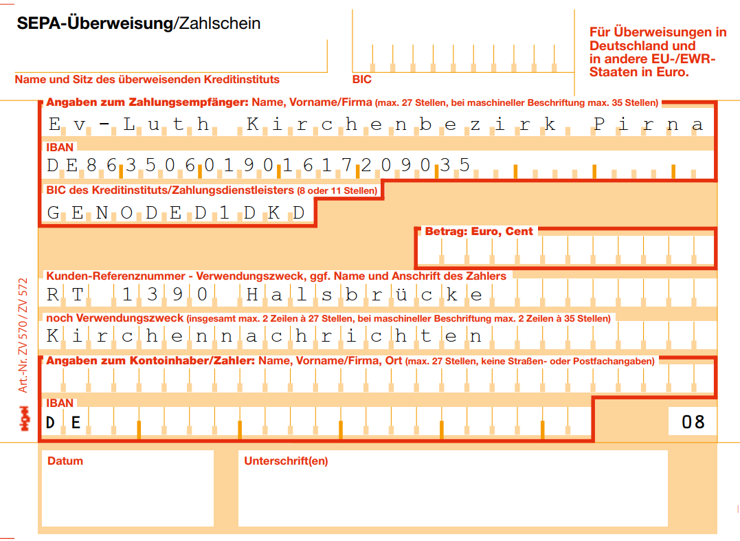
Sylke Partzsch

